29 августа 2016

Прекрасные фильмы заслуживают идеального звука
Новый стильный тонкий саундбар HT-NT5 с поддержкой аудио высокого разрешения (High-Resolution Audio) и 4К, встроенным Wi-Fi, поддержкой Multiroom и беспроводным сабвуфером
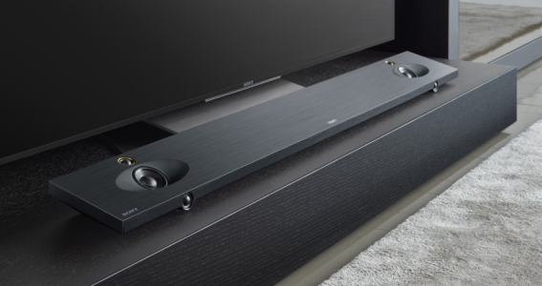

Мощный саундбар от Sony позволяет получить максимальное удовольствие от просмотра телевизора. Вам обеспечено высокое качество домашних развлечений, благодаря поддержке High-Resolution Audio, 4K, интернет стриммингу и решениям по беспроводной передаче контента.

Саундбар HT-NT5 класса «премиум» отлично подойдет как для отдыха перед телевизором, так и для громкой вечеринки. Повторяя концепцию дизайна телевизоров BRAVIA этого года, Slice of Living*, которая предполагает отсутствие лишних элементов и лаконичность линий, тонкий корпус саундбара не закрывает экран ТВ. Стильный дизайн корпуса дополняется сенсорной панелью управления и системой скрытого размещения кабелей, которая позволяет спрятать соединительные провода внутри подставки телевизоров BRAVIA.

Вы будете наслаждаться объемным и четким звучанием контента в формате High-Resolution Audio (аудио высокого разрешения – форматы DSD, FLAC, ALAC, AIFF) благодаря шести отдельным динамикам, у каждого из которых имеется свой собственный усилитель. Сабвуфер Sigma новой конструкции с двойными магнитами обеспечит насыщенное и мощное звучание басов.
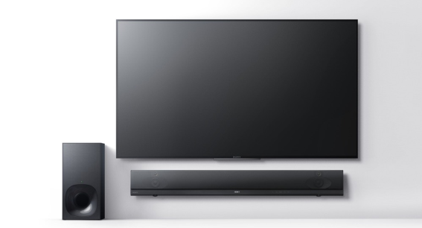
2,1-канальный звук, 400 Вт мощности и объемный звук благодаря S-Force PRO Front Surround создадут атмосферу настоящего кинотеатра у вас дома.

Сквозной режим HDMI 2.0 использует преимущества последних стандартов звука и изображения формата 4K, а HDCP 2.2 устраняет проблемы при воспроизведении контента в формате 4K с защитой от копирования. Стандарт HDR открывает новые возможности для создания видео с широким динамическим диапазоном, обеспечивая невероятные контраст и реализм картинки. Поддержка расширенного цветового пространства 4K 60p 4:4:4 делает просмотр еще более интересным, позволяя наслаждаться картинкой с более широкой и богатой палитрой тонов, о которой, до сих пор, вы могли только мечтать.

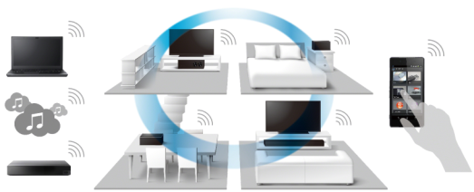

Новая модель также поддерживают функцию Multiroom – управление АС из любой точки вашего дома. Она позволяет наслаждаться музыкой высочайшего качества, воспроизводя ее с различных источников в любое время и в любом удобном месте. Благодаря Multiroom вы можете воспроизводить одну и ту же мелодию на разных устройствах в разных частях дома. Переходите из ванной в гостиную, а оттуда на кухню – если ваши АС поддерживают Multiroom, то вам не придется каждый раз подключать ваше мобильное устройство, ваша музыка будет сопровождать вас везде.
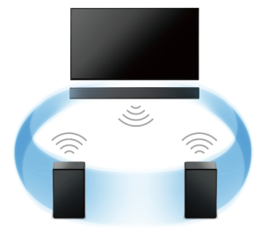
Возможность подключения беспроводных тыловых колонок (SRS-ZR5, SRS-ZR7) позволяет легко использовать различные варианты многоканального воспроизведения. Просто добавьте пару беспроводных динамиков акустической системы для разделения левого и правого задних каналов объемного звучания, не подключая никаких кабелей.

Вы легко можете передавать музыку с вашего мобильного устройства на саундбары Sony благодаря беспроводному соединению – Bluetooth или Wi-Fi. Если ваш смартфон или планшет поддерживают NFC, просто приложите мобильное устройство к специальной метке на корпусе саундбара и подключение произойдет автоматически.
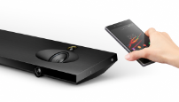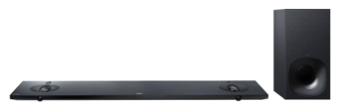
Простое в использовании приложение, SongPal™, от Sony для смартфонов и планшетов создано для управления разными источниками музыки в каждой комнате, а также для объединения аудиокомпонентов в группу, чтобы мгновенно наполнить весь дом одной мелодией — идеальный вариант для вечеринок и отдыха с друзьями.

Инновационная технология LDAC™ от Sony позволяет наслаждаться высококачественным звуком по Bluetooth®. Благодаря трехкратному увеличению скорости передачи данных, LDAC позволяет передавать ваши любимые композиции по беспроводному соединению с сохранением оригинального высокого качества звучания. Подключите беспроводные наушники с поддержкой LDAC (например, модель MDR-1ABT) к саундбару и наслаждайтесь прослушиванием музыки в отличном качестве, не беспокоя окружающих.

Новая модель саундбара HT-NT5 уже доступна в продаже. Ориентировочная стоимость: HT-NT5 – 44 990 руб.

*Slice of living - срез жизни, как в жизни

О корпорации Sony
Sony Corporation — ведущий производитель аудио-, видео-, фотопродукции, игр, коммуникационных и информационных продуктов для потребительского и профессионального рынков. Благодаря своим прочным позициям в таких областях, как музыка, кино, компьютерные игры и интернет-бизнес, Sony имеет уникальные преимущества в отрасли электроники и развлечений и является одним из ее лидеров. К концу 2015 финансового года (по данным на 31 марта 2016 года) консолидированные ежегодные продажи Sony составили около 72 миллиардов долларов. Международный сайт Sony: http://www.sony.net/

По вопросам получения дополнительной информации обращаться:
Серопегина Александра, менеджер по связям с общественностью
компании Sony Electronics в России
Тел: +7 (495) 258-76-67, доп. 1353 Моб.: 8-985-991-57-31;
E-mail: Alexandra.Seropegina@eu.sony.com

